Obsah
Praha od 1. června 2020 posílí provoz metra 1
Negrelliho viadukt otvírá 1. června 2020 2
Další etapa tramvajové výluky na Barrandov 2
V sobotu 30. května 2020 opět vyjede výletní vlak Cyklohráček, děti si v něm vyzkouší i řízení vlaku 3
Rekreační vlaky, Cyklobus a další autobusové posily do středních Čech 6
Víkendová autobusová výluka do Štěchovic 13.–14. 6. 2020 8
Prodloužení buspruhu v Rabakovské 10

Praha od 1. června 2020 posílí provoz metra
Hl. město Praha, ROPID a Dopravní podnik hl. m. Prahy (DPP) od pondělí 1. 6. 2020 posílí současný prázdninový provoz metra. V ranní špičce se zkrátí intervaly na lince A o tři čtvrtě minuty, na linkách B a C o 20 sekund. DPP posílí také odpolední špičku, ve které se intervaly na linkách A a B zkrátí o půl minuty, na lince C o 10 sekund. DPP od čtvrtka 4. 6. 2020 dále obnoví na tramvajových linkách č. 8 a 20 večerní provoz v období od 22:30 do 0:30. Od této soboty 30. 5. 2020 bude lanovka na Petřín opět zastavovat také ve stanici Nebozízek.
Od pondělí 1.6.2020 bude pražské metro v ranní špičce jezdit v intervalu 180 sekund na lince A, 160 sekund na lince B a 130 sekund na lince C. V odpolední špičce budou nově intervaly 210 sekund na lince A, 180 sekund na lince B a 155 sekund na lince C. Během dopoledne mimo špičky bude DPP na všech třech linkách soupravy vypravovat po 5 minutách, večerní intervaly zůstávají stejné. O víkendech a státních svátcích bude metro jezdit po 7,5 minutách.
K posílení provozu metra dochází v návaznosti na uvolňování mimořádných opatření, která zavedla vláda ČR v boji proti pandemii Covid-19, a v reakci na postupný nárůst poptávky po přepravě v MHD. „Počítali jsme s tím, že bodem zlomu pro další posílení provozu metra bude dosažení 600 tisíc přepravených cestujících v průměru o pracovních dnech, což je polovina běžného stavu před pandemií. Z údajů ze sčítačů ve stanicích metra vyplývá, že minulý týden jsme o pracovních dnech přepravili 553 tisíc cestujících. Včera, po poslední fázi uvolnění, to bylo 593 tisíc lidí. To představuje mezitýdenní nárůst o necelých 8 %. Mám velkou radost, že se lidé postupně vrací do MHD a můžeme přistoupit k posílení provozu pražského metra,“ uvedl Adam Scheinherr, náměstek primátora pro dopravu a předseda dozorčí rady DPP.

Povinnost nosit roušky v MHD nadále platí
I přes postupné uvolňování mimořádných vládních opatření a zrušení povinnosti nosit roušky na veřejnosti či v kancelářích i nadále platí povinnost mít zakrytý nos a ústa během celého pobytu v prostorách MHD. Žádáme proto všechny cestující v MHD o vzájemnou ohleduplnost a dodržování tohoto nařízení. „Nadále uklízíme a dezinfikujeme všechny vozy MHD ve stejném režimu jako v době vrcholící pandemie. V nastavených hygienických standardech nepolevujeme. Ozonizujeme vozy metra, autobusy i tramvaje, denně otíráme všechny tyče a madla ve vozech i na eskalátorech, používáme vyšší koncentrace čistících a dezinfekčních prostředků, děláme maximum pro to, aby se cestující v MHD cítili bezpečně. Proto žádáme všechny naše klienty, aby přispěli svým dílem a během pobytu v MHD měli zakrytý nos i ústa rouškou, respirátorem či jinou textilní ochranou. Současně děkuji všem, kteří tak činí a zůstávají věrni pražské MHD,“ dodal Petr Witowski, předseda představenstva a generální ředitel DPP.

Negrelliho viadukt otvírá 1. června 2020
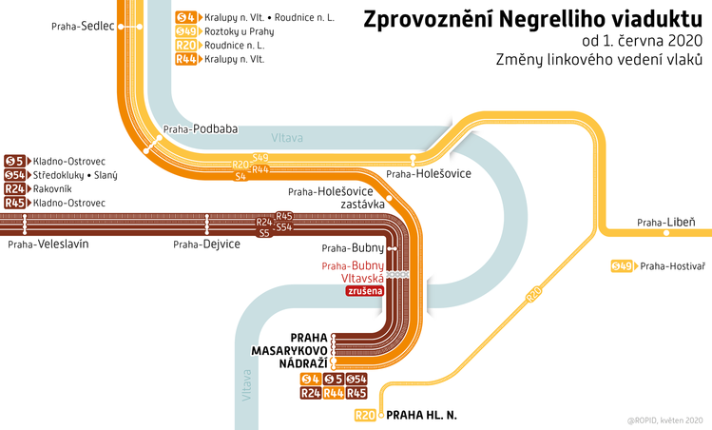
Od 1. června 2020 dojde k zahájení provozu na zrekonstruovaném Negrelliho viaduktu a vlaky od Kladna opět pojedou až na Masarykovo nádraží. Osobní a spěšné vlaky od Kralup nad Vltavou už nepojedou přes nádraží Holešovice, ale kratší cestou po Negrelliho viaduktu, což znamená, že budou opět zastavovat v zastávce Holešovice. Rychlíky od Děčína a Ústí nad Labem pojedou i nadále přes nádraží Holešovice na Hlavní nádraží.
Pozor pro ty, kteří využívají přestup na Vltavské! Osobní vlaky od Kladna budou opět zastavovat v Bubnech u staré nádražní budovy, nikoli poblíž metra Vltavská, rychlíky zastaví až na Masarykově nádraží jako před výlukou.
Bohužel zachování zastavování u metra Vltavská je nyní vyloučeno proto, že vlaky budou pokračovat přes výhybky na Negrelliho viadukt, tj. musí zastavit před odjezdovými návěstidly, která jsou ve stanici Praha-Bubny umístěná cca 250 metrů severněji, než bylo dosud provizorní nástupiště u slepé koleje.
V rámci modernizace trati ve směru na Kladno je samozřejmě připravováno vybudování nové stanice Praha-Bubny, která bude mít samostatná nástupiště pro trať na Kladno i Kralupy a bude co nejblíže vstupu do metra Vltavská, obecně tam, kde byla dosud provizorní zastávka.

Další etapa tramvajové výluky na Barrandov
Od pondělí 1. června 2020 zahájí Dopravní podnik hl. m. Prahy druhou etapu prací na rekonstrukci tramvajové tratě v Nádražní ulici, které budou nyní probíhat pouze od Smíchovského nádraží po křížení s ulicí Křížová. Provoz tramvají proto bude obousměrně přerušen již jen v úseku Smíchovské nádraží – Hlubočepy. Mezi Sídlištěm Barrandov a Hlubočepy zavede DPP nepřetržitý ostrovní provoz tramvají na lince č. 32. V Hlubočepech cestující přesednou na náhradní autobusovou dopravu X12, která bude od 1. června 2020 vedena po nové trase Hlubočepy – Na Knížecí. Přestup na metro proto bude možný jen ve stanici Anděl (vestibul Na Knížecí), nikoliv na Smíchovském nádraží, jak tomu bylo doposud. Druhá etapa prací v Nádražní ulici bude pokračovat až do konce letošního října. DPP bude ve druhé etapě pokračovat v rekonstrukci tratě v Nádražní ulici, TSK zde opraví chodníky, povrchy vozovek a most nad železniční tratí Praha – Plzeň, který pochází z roku 1988.
Druhá etapa rekonstrukce tramvajové trati v Nádražní ulici je součástí jedné z nejrozsáhlejších investičních akcí DPP v letošním roce: série oprav a rekonstrukcí tramvajové tratě v úseku Smíchovské nádraží – Sídliště Barrandov. Během první etapy, která začala 14. března 2020 a skončí tuto neděli, 31. května 2020, DPP na Barrandově vybudoval napojení nové tratě do Holyně a Slivence a opravil tramvajovou trať v úseku Hlubočepy – Sídliště Barrandov. Díky tomu bude DPP moci během druhé etapy prací zavést v úseku Sídliště Barrandov – Hlubočepy nepřetržitý tramvajový provoz a zajistit tak alespoň v části trasy nezávislost na ostatním provozu.

Změny tras tramvajových linek
Linky č. 4, 5, 12, 20 a 94 budou (stejně jako v první etapě) ve směru z centra ukončeny v obratišti Smíchovské nádraží. V nepřetržitém provozu bude v úseku Sídliště Barrandov – Hlubočepy zavedena tramvajová linka 32.

Náhradní autobusová doprava
Dochází k podstatné změně trasy náhradní autobusové dopravy X12, která je během této etapy výluky vedena v trase Na Knížecí – Křížová – Správa sociálního zabezpečení – Lihovar – Zlíchov – Hlubočepy s přestupem z metra (na metro) pouze v zastávkách Na Knížecí, poblíž stanice metra Anděl.
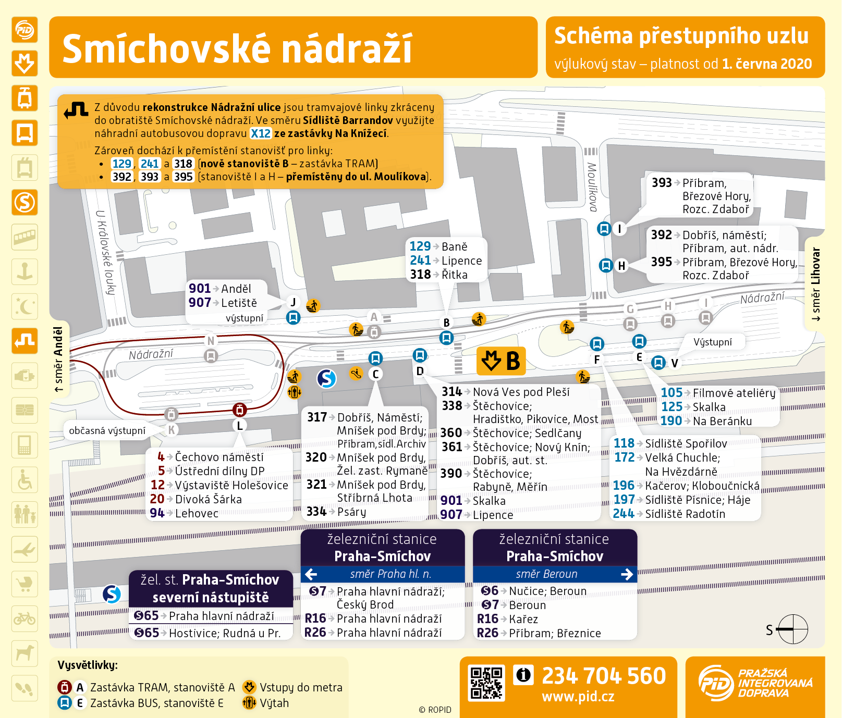
Dále bude v období ranní špičky v provozu posilová linka X120 v úseku Dreyerova – Hlubočepy, pouze v uvedeném směru.

Změny zastávek autobusů
- ruší se zastávka Smíchovské nádraží směr Lipence (pro linku č. 907), v Nádražní ulici u autobusového obratiště (zastávka u nádražní haly zůstává v provozu).
- přemisťuje se zastávka Smíchovské nádraží (nástupní pro linky č. 129, 241 a 318) do zastávky tramvají směr z centra, v Nádražní ulici
- přemisťuje se zastávka Smíchovské nádraží (nástupní pro linky č. 392, 393 a 395) do Moulíkovy ulice
- přemisťuje se zastávka Lihovar v obou směrech do Strakonické ulice mezi křižovatky s ulicemi Císařská louka a Nádražní
- zřizují se zastávky Lihovar (pro linku č. 120) v obou směrech v ulici Na Zlíchově u křižovatky s Křížovou ulicí.

V sobotu 30. května 2020 opět vyjede výletní vlak Cyklohráček, děti si v něm vyzkouší i řízení vlaku
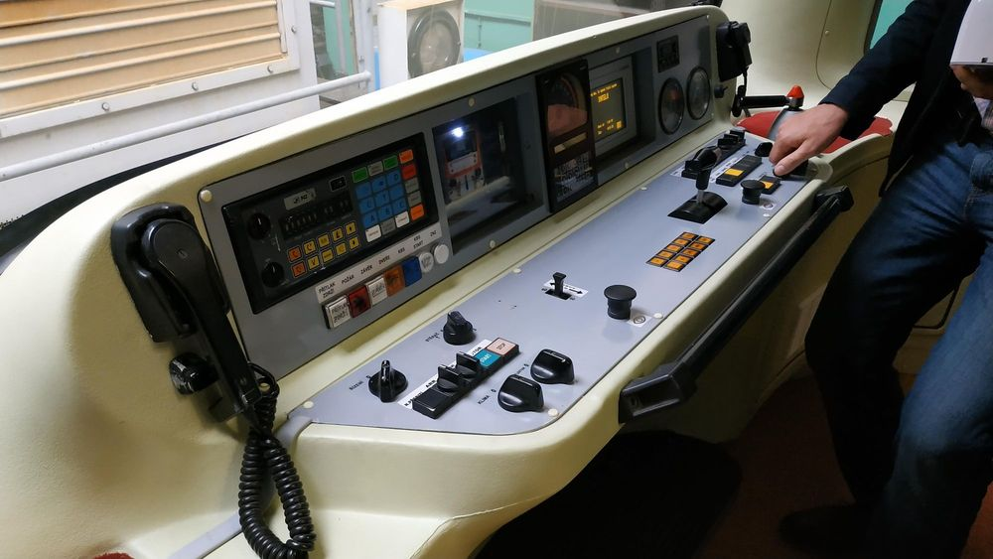
Již tuto sobotu 30. května 2020 zahájí v pořadí již sedmou sezónu jedinečný výletní vlak pro malé i velké cestovatele – výletní vlak Cyklohráček. Speciální vlaková souprava sestavená ze čtyř vozů částečně přestavěných na herny pro děti všech věkových kategorií pojede opět každou sobotu, neděli i svátky dvakrát denně až do začátku listopadu z Prahy na Okoř a do Slaného. Z hlavního nádraží pojede po trase Pražského semmeringu s krásnými výhledy na Prahu, kolem Okoře pak vybízí turisty k výletům nejen na oblíbenou zříceninu hradu, ale také do Zooparku Zájezd, hradiště Budeč či Bunkr Drnov. Každou druhou sobotu sveze návštěvníky až k železničnímu muzeu ve Zlonicích. Pro letošní sezonu byl speciálně upraven nízkopodlažní vůz, který nabídne malým dopravním nadšencům velké překvapení.

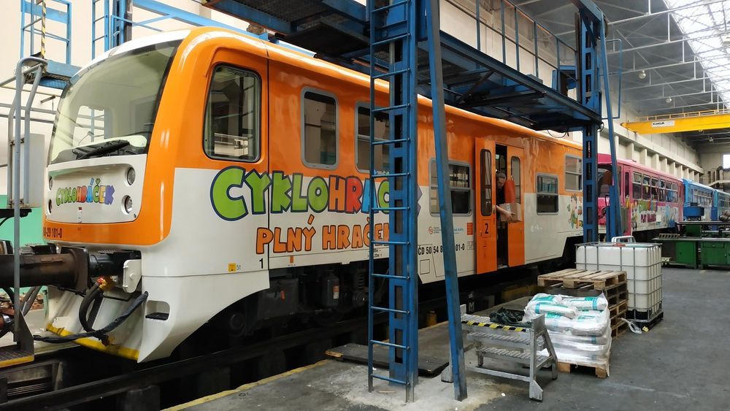
Novinky letošní sezóny
„Každý rok si výletní vlak Cyklohráček připravuje pro své cestující nejednu novinku. Nejinak je tomu i v letošní sezóně. „Největší novinkou je zrekonstruovaný vůz plný hraček. Ten během zimní přestávky prošel vnější i vnitřní obnovou. Vůz dostal zcela nový oranžový kabát, interiér získal nové a především lehce čistitelné podlahy z měkčeného PVC. Původní stanoviště strojvedoucího je pak přestavěné na hernu, kde si mohou především děti nanečisto vyzkoušet řízení skutečného vlaku,“ říká ředitel Regionálního obchodního centra Českých drah pro Prahu a Středočeský kraj Jakub Goliáš.
„Z možnosti vyzkoušet si, jaké to je řídit vlak, budou děti určitě nadšené. Jedná se o naprostý unikát v České republice. Věřím, že tatínkové budou dostatečně ohleduplní a pustí za řídící pult taky svoje děti,“ říká náměstek pražského primátora a radní pro oblast dopravy Adam Scheinherr.
„Jsem rád, že Cyklohráček i přes nutná preventivní opatření vyráží do své již sedmé sezony v čím dál lepší kondici. Jen za loňskou sezonu přepravil téměř 16 tisíc lidí, z toho přes 6000 dětí a zhruba 850 kol. I letos platí, že každou druhou sobotu pojede Cyklohráček až do Zlonic k místnímu železničnímu muzeu,“ doplňuje ředitel ROPID Petr Tomčík.
Částečnou obměnou prošel také vůz plný kol. Pro vlakový personál zde byl vytvořen zcela nový služební oddíl.

Dočasná mimořádná opatření
I přes postupné uvolňování mimořádných vládních opatření a zrušení povinnosti nosit roušky na veřejnosti platí i nadále povinnost mít zakrytý nos a ústa během celého pobytu v prostředcích veřejné dopravy, tzn. i ve výletním vlaku Cyklohráček. Žádáme všechny cestující o vzájemnou ohleduplnost a dodržování tohoto nařízení. V celé soupravě vlaku probíhá pravidelný úklid a dezinfikování prostor. U vstupů do jednotlivých vozů je zajištěna možnost dezinfekce rukou pro cestující.
Na nezbytně nutnou dobu jsme nuceni omezit provoz dětských heren. Až do odvolání nebudou tzv. hrajvedoucí půjčovat cestujícím žádné karetní či deskové hry. Ve všech vozech jsou však i nadále připraveny hrací stolky uzpůsobené na hraní především deskových her. Cestující si tak mohou přinést vlastní hry a zkrátit si tak cestu na výlet či z výletu.
Ve voze plném hraček (nízkopodlažní oranžový vůz) bude dočasně zakázáno používat závěsnou houpačku, hrát si s dětskými stavebnicemi či dřevěnou vláčkodráhou a dalšími hračkami, které nebudou ve voze fyzicky k dispozici.
Ve voze plném balónků (růžový vůz) bude mimo provoz velké balónkoviště či molitanová stavebnice.
Ve voze plném her (modrý vůz) pak bude, stejně jako ve voze plném balónků, mimo provoz malé balónkoviště nebo knihovnička pro malé i velké cestovatele.

Kdy Cyklohráček jezdí
Cyklohráček pojede opět každou sobotu, neděli i státní svátky až do 1. listopadu 2020. Z Prahy do Slaného a zpět jede vždy dvakrát během dnes. Z pražského hlavního nádraží odjíždí v 9:04 a 13:03, zpět ze Slaného do Prahy pak v 11:01 a 16:55.
O vybraných sobotách pak odpolední Cyklohráček zamíří až do stanice Zlonice, kde se nedaleko od nádraží nachází železniční muzeum. Letos to bude ve dnech 30. května, 6. června, 20. června, 4. července, 18. července, 1. srpna, 15. srpna, 29. srpna, 12. září, 26. září, 10. října a 24. října 2020.

Jízdné ve vlaku
V Cyklohráčku neplatí žádné speciální jízdné. Jezdí stále za standardní tarif Pražské integrované dopravy (PID) a Českých drah (ČD). Jízdné PID platí ve vlaku jak v podobě předplatních papírových nebo elektronických kupónů, tak v podobě jízdenek PID pro jednotlivou jízdu, a to vždy podle jejich časové a pásmové platnosti. Jízdenky ČD si můžete zakoupit ve stanicích u pokladen, nebo u vlakvedoucího, pokud nastupujete tam, kde pokladna není v provozu.
Rezervace míst se v Cyklohráčku standardně neprovádí. Pokud se však na výlet chystá velká skupina 10 a více osob, doporučujeme provést rezervaci míst k sezení na e-mailu prahanostalgie@cd.cz.

Hrajvedoucí řídí hru
Zatímco se strojvedoucí s vlakvedoucími Cyklohráčku postarají, abyste v pořádku dorazili do svého cíle, hrajvedoucí mají na starosti, aby vám cesta vláčkem příjemně uběhla. Děti dostanou na památku drobné upomínkové předměty, cyklisté pak obdrží reflexní pásku a cyklomapu.

Ohlédnutí za loňskou sezónou
V loňské sezóně zaznamenal Cyklohráček po celých třech letech opět nárůst přepravených cestujících. Oproti roku 2018 to bylo celkem o 1 325 výletníků více. V průběhu šesté sezóny se o víkendech a státních svátcích (celkem 70 provozních dní) svezlo celkem 15 654 cestujících, z toho 9 613 dospělých a 6 041 dětí. Vyšší počet cestujících lze pravděpodobně přikládat k zařazení nového herního vozu na jaře 2019, který přinesl mnoho nových aktivit nejen pro děti.
Naopak počet přepravených jízdních kol zůstává přibližně stejný jako v předchozích letech, v průběhu poslední sezóny se těchto jednostopých vozidel přepravilo 849.
Co se týká počtů cestujících v jednotlivých provozních dnech, tzn. o sobotách, nedělích a státních svátcích, tradičně většina cestujících (62 %) cestuje Cyklohráčkem v sobotu. V neděli Cyklohráček přepraví průměrně o 98 výletníků méně (38 %).
Výletní vlak zastavuje pravidelně ve 20 železničních stanicích a zastávkách. Mezi ty nejoblíbenější patří tradičně jeho obě koncové stanice. V sezóně 2019 došlo na pražském hlavním nádraží k obratu 7 898 cestujících. V centru královského města Slaný, kde dlouhodobě spolupracujeme s Infocentrem Slaný, se vystřídalo celkem 6 423 cestujících, což je o 23 % více než v roce 2018.
Cestující Cyklohráčku však lákají i turisticky atraktivní místa v blízkém okolí trati. Třetí nejoblíbenější zastávkou byly v poslední sezóně jednoznačně Noutonice. Zde se vystřídalo téměř na 3,5 tis. cestujících. Nedaleko nádraží (cca 2,5 km pěšky) se totiž nachází zřícenina hradu Okoř.

Cyklohráček na sociálních sítích
I v roce 2019 se výletní vlak Cyklohráček dostával do podvědomí cestujících i prostřednictvím sociálních sítí. Facebook (www.facebook.com/cyklohracek) po celou sezónu zval výletníky na různé zajímavé akce v okolí trati, především pak u partnerů, se kterými dlouhodobě spolupracujeme (Infocentrum Slaný, Železniční muzeum Zlonice, Zoopark Zájezd, Muzeum studené války a protivzdušné obrany aj.). Informovali jsme také o různých mimořádnostech v provozu, plánovaných výlukách či speciálních akcích Pražské integrované dopravy, které s Cyklohráčkem souvisely (workshopy Cyklohráčku na Regionálních dnech PID apod.). Instagram (www.instagram.com/cyklohracek) pak přináší zajímavé fotografie a videa z provozu Cyklohráčku či pozvánky pomocí instastories, které přidávají sami hrajvedoucí přímo z paluby výletního vlaku.

Rekreační vlaky, Cyklobus a další autobusové posily do středních Čech
Po nedávném zahájení provozu posilových vlaků především do turisticky významných destinací horního i dolního Posázaví a také posilových autobusů do oblasti Štěchovicka byl v návaznosti na postupná uvolňování jednotlivých opatření v souvislosti s pandemií koronaviru od soboty 23. května 2020 zahájen provoz i zbylých rekreačních vlaků na území Prahy a Středočeského kraje. Po delší zimní přestávce tak vyjely vlaky pro turisty i cyklisty. Kromě těchto vlaků je již v provozu také speciální Cyklobus mezi Dobřichovicemi a Kytínem, posíleny budou další příměstské autobusové linky v okolí Prahy. O týden později pak zahájí 7. sezónu i výletní vlak Cyklohráček z Prahy do Slaného a Zlonic pro rodiny s dětmi.
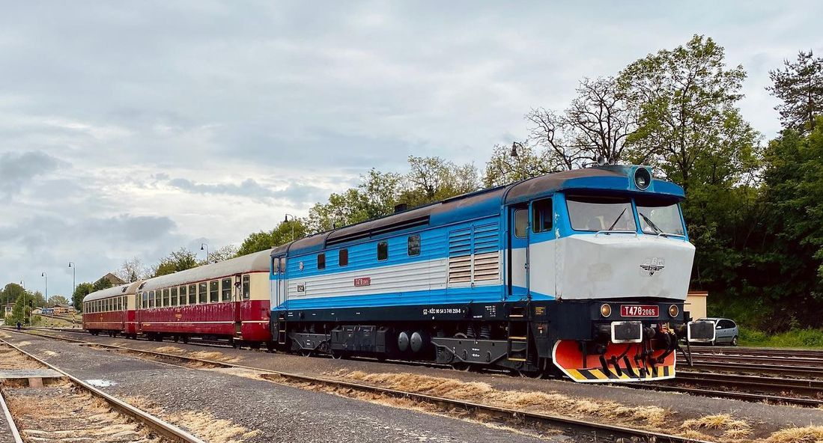
„S tím, jak se postupně vrací normální život i do veřejné dopravy, navyšujeme kapacitu také pro všechny výletníky, kteří cestují na pěší výšlap či s kolem do krásných míst Prahy i středních Čech. Speciální vlaky dovezou cestující i s kolem pohodlně z centra Prahy až třeba do Brd, na Kokořínsko, do Posázaví nebo do Českého ráje. Aby byla i cesta cílem, nasazují dopravci na některé vlaky i speciální retrovozy či lokomotivy. Chceme, aby i o víkendech lidé dávali přednost veřejné dopravě před osobním autem,“ říká náměstek pražského primátora a radní pro oblast dopravy Adam Scheinherr.
„Ne všude se dostanete vlakem, proto dále posilujeme od soboty také autobusové linky do turisticky vyhledávané oblasti Štěchovicka nebo do Průhonic. Všemi turistickými vlaky pod hlavičkou PID můžete cestovat po Praze i Středočeském kraji na jízdenky Pražské integrované dopravy. Ty často vyjdou výhodněji než jednorázová jízdenka dopravce a navíce je můžete koupit pohodlně odkudkoli přes mobilní aplikaci PID Lítačka,“ doplňuje ředitel ROPID Petr Tomčík.

Pražský motoráček
Historický motoráček po nejhezčí železniční trati v Praze, tzv. Pražském semmeringu, jezdí od 23. května 2020 po celý zbytek roku o sobotách, nedělích a státních svátcích.
Odjezdy z Prahy hl. n.: 8:30, 10:37, 12:29, 14:27
Odjezdy z Prahy-Zličína: 9:45, 11:45, 13:45, 15:45
Zajímavosti na trase: Království železnic, Pražský semmering, Hradiště a vyhlídka Děvín, Park Cibulka

Bezdězský rychlík
Letos zbrusu nový turistický vlak zajišťuje přímé spojení Prahy s oblastí Bezděz a Valdštejna. V provozu je každou sobotu, neděli a státní svátky od 23. května až do 1. listopadu 2020. Ve vlaku platí tarif PID a KŽC Doprava, s.r.o., neplatí zde tarif ČD. Jízdní doklady se prodávají též ve vlaku u vlakvedoucího bez přirážky.
Odjezd z Prahy hl. n.: 8:59
Odjezd z Bezdězu: 17:35
Zajímavosti na trase: Škoda Auto Muzeum, Letecké muzeum Metoděje Vlacha, Zřícenina hradu Zvířetice, Státní hrad Bezděz

Cyklovlak Cyklo Brdy
Turistický vlak s historickou lokomotivou sveze všechny výletníky až do Jihočeského kraje každou sobotu, neděli i státní svátky od 23. května až do 1. listopadu 2020. Ve vlaku platí tarif PID a ČD.
Odjezd z Prahy hl. n.: 8:36
Odjezd z Bezdězu: 16:53
Zajímavosti na trase: Království železnic, Rozhledna Městská hora a medvědárium Beroun, Muzeum Českého krasu v Berouně, Koněpruské jeskyně, Muzeum Výtopna Zdice, Poutní areál Svatá Hora, Hornický areál Březové hory, Památník Vojna Lešetice, Státní zámek Březnice a synagoga v Březnici, Podbrdské muzeum v Rožmitále pod Třemšínem

Výletní vlak Český ráj
Turistický vlak Český ráj z Prahy do pohádkového města Jičín a okolí Prachovských skal jezdí každou sobotu, neděli a státní svátky od 23. května do 1. listopadu 2020. Ve vlaku platí tarif PID a ČD. Vlak je složen z motorové soupravy a cestujícím nabízena úschova během přepravy (do vyčerpání kapacity). Pro větší skupiny zájemců doporučujeme objednat rezervaci na e-mailu info@cd.cz.
Odjezd z Prahy Masar. nádr.: 8:49
Odjezd z Turnova: 16:43
Zajímavosti na trase: Zámek Křinec, Muzeum klasického knihařství Rožďalovice, Místní vlastivědné muzeum v Železnici, Zřícenina hradu Trosky, Zámek Hrubá Skála, Hrad Valdštejn

Kokořínský rychlík
Kokořínský rychlík jezdí z Prahy do oblasti Kokořínska, do městečka Mšeno a zpět každou sobotu, neděli a státní svátky od 23. května do 1. listopadu 2020. Ve vlaku platí tarif PID a KŽC Doprava, s.r.o., neplatí zde tarif ČD. Jízdní doklady se prodávají též ve vlaku u vlakvedoucího bez přirážky.
Odjezd z Prahy hl. n.: 8:36
Odjezd ze Mšena: 17:03
Zajímavosti na trase: Zámek Mělník, Skalní obydlí ve Lhotce, Zrušená železniční trať Lhotka u Mělníka – Střednice, Městské lázně ve Mšeně, Hrad Kokořín, Kokořínský důl

Posázavský motoráček
Posázavský motoráček jezdí z Prahy po trati tzv. Posázavského pacifiku přes Vrané nad Vltavou a Jílové u Prahy až do Čerčan a zpět. Jezdí každou sobotu, neděli a státní svátky od 23. května do 1. listopadu 2020. Ve vlaku platí tarif PID a KŽC Doprava, s.r.o., neplatí zde tarif ČD. Prodej jízdenek je zajištěn ve vlaku.
Odjezdy z Prahy hl. n.: 7:37 (jen sobota), 12:24 (jen neděle)
Odjezdy z Čerčan: 12:04 (jen sobota), 17:34 (jen neděle)
Zajímavosti na trase: Pikovická jehla, Železniční viadukt Žampach, Regionální muzeum v Jílovém u Prahy, Vojensko-technické muzeum Lešany, Hrad a muzeum Týnec nad Sázavou, Muzeum kočárů a zámek Vysoká Lhota

Rakovnický rychlík
Rakovnický rychlík jezdí údolím řeky Berounky a Rakovnického potoka z Prahy přes Beroun a Křivoklát do Rakovníka a zpět každou sobotu, neděli a státní svátky od 23. května do 1. listopadu 2020. Ve vlaku platí tarif PID a KŽC Doprava, s.r.o., neplatí zde tarif ČD. Jízdní doklady se prodávají též ve vlaku u vlakvedoucího bez přirážky.
Odjezd z Prahy hl. n.: 9:08
Odjezd z Rakovníka: 15:34
Zajímavosti na trase: Království železnic, Rozhledna Městská hora a medvědárium Beroun, Muzeum Českého krasu v Berouně, Koněpruské jeskyně, Hamousův statek Zbečno, Státní hrad Křivoklát, Rozhledna Velká Buková, Město Rakovník, Muzeum T. G. M. v Rakovníku

Cyklobus (Dobřichovice – Mníšek pod Brdy – Kytín)
Speciální linka Cyklobusu pojede každou sobotu, neděli a státní svátky od 23. května do 1. listopadu 2020. Spoje linky navazují v Dobřichovicích na vlaky linky S7 (trať 171 Praha – Řevnice – Beroun) z obou směrů. Na lince platí Tarif PID, tj. v cyklobusu se jízdní kolo přepravuje za 16 Kč, ve vlacích je nutné kolo odbavit dle tarifu železničního dopravce.
Cyklobus zlepšuje přístupnost výše položených cyklisticky atraktivních oblastí Brd veřejnou dopravou pro Pražany i obyvatele údolí Berounky. Provoz linky je zajištěn upraveným autobusem pro přepravu 25 jízdních kol připevněných v úchytech.
Zajímavosti na trase: Přírodní památka Černolické skály, Zámek Řitka, Zámek Mníšek pod Brdy, Barokní areál Skalka v Mníšku pod Brdy, Kytín
Odjezdy z Dobřichovic, nádr.: 8:30, 10:30, 12:30, 14:30, 16:30
Odjezdy z Kytína: 9:25, 11:25, 13:25, 15:25

Sezónní posily na příměstských autobusových linkách PID
Po nedávném zavedení každoročních posilových spojů do oblasti Štěchovicka došlo od soboty 23. 5. 2020 k dalšímu rozšíření rekreační dopravy do této turisticky atraktivní destinace. Na lince 390 byl posílen provoz o sobotách a nedělích v dopolední a odpolední přepravní špičce zavedením vložených spojů v trase Smíchovské nádraží – Štěchovice (spoje jsou převedeny z tzv. zdvojených spojů na lince 361), v souhrnu je v těchto období v úseku Praha – Štěchovice nově interval 15 minut.
Kromě výše uvedených posil v oblasti Štěchovicka zároveň došlo od 23. 5. 2020 k posílení provozu linky 363 v oblasti Průhonic a Čestlic, kdy jsou až do 28. června 2020 o sobotách a nedělích v době cca 8:00–19:00 zavedeny vložené spoje v úseku Opatov – Průhonice / Čestlice, Albert hypermarket.

Zážitkový průvodce PID
Podrobné informace o zvláštních výletních vlacích, sezonních autobusech, tramvajích či přívozech najdete spolu s mnoha tipy na výlety s Pražskou integrovanou dopravou po Praze i Středních Čechách v Zážitkovém průvodci PID, který je zdarma k dostání v infocentrech PID, na vybraných informačních místech Českých drah i v dalších turistických místech Prahy a Středočeského kraje nebo je volně ke stažení zde: https://pid.cz/wp-content/uploads/ke-stazeni/tiskoviny/2020/Zazitkovy-pruvodce-PID-2020_TISK.pdf?x80250

Víkendová autobusová výluka do Štěchovic 13.–14. 6. 2020
O víkendu 13.–14. června 2020 bude zcela uzavřena silnice II/102 ve směru na Štěchovice. V úseku Vrané nad Vltavou – Měchenice bude zajištěna náhradní vlaková doprava. Autobusy z Prahy pojedou jako linka číslo 742 k nádraží ve Vraném nad Vltavou, kde bude zajištěn přestup na náhradní vlakovou dopravu. V Měchenicích pak budou opět navazovat autobusy směr Davle a Štěchovice. Linka 360 do Sedlčan pojede odklonem přes Starou Huť a Nový Knín.
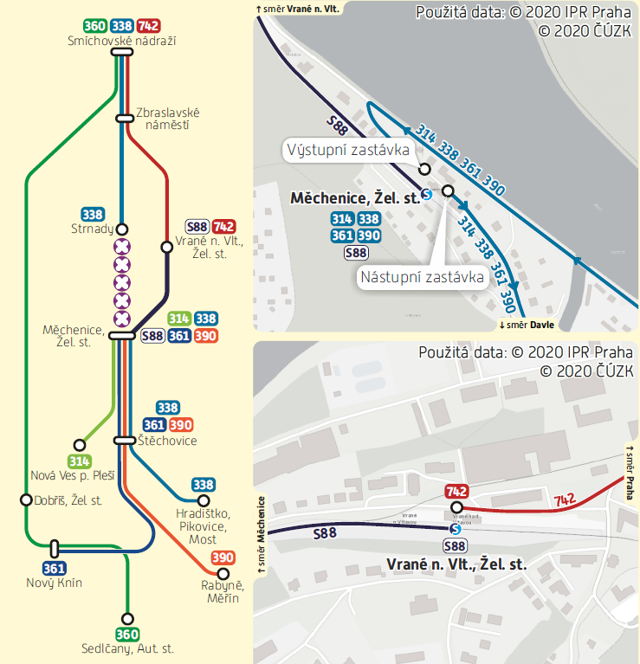

Změny autobusových linek
314 Linka je zkrácena do trasy Měchenice, žel. st. – Nová Ves pod Pleší (s návazností na vlak od Prahy).
338 Linka je vedena ve dvou trasách:
a) Smíchovské nádraží – Strnady (Pozor, tuto část linky nelze použít při cestě do Štěchovic!)
b) Měchenice, žel. st. – Štěchovice – Hradištko, Pikovice, most (s návazností na vlak od Prahy)
360 Linka je v úseku Lihovar – Korkyně, Křížov odkloněna po dálnici D4 se zastávkami Dobříš, žel. st. – Nový Knín, Sudovice – Nový Knín.
361 Linka je zkrácena do trasy Měchenice, žel. st. – Nový Knín (s návazností na vlak od Prahy).
390 Linka je zkrácena do trasy Měchenice, žel. st. – Rabyně, Měřín (s návazností na vlak od Prahy).
742 Náhradní autobusová linka v trase Smíchovské nádraží – Zbraslavské náměstí – Vrané nad Vltavou, žel. st. s návazností na náhradní vlak ve Vraném nad Vltavou směr Měchenice (nahrazuje linky 338, 361 a 390).
Doporučujeme cestujícím, aby se o výlukovém víkendu z důvodu snížené kapacity autobusů v této oblasti při plánování cest na výlet pokud možno vyhnuli.

Prázdninová uzavírka silnice Štěchovice – Slapy
Upozorňujeme cestující, že během celých letních prázdnin bude zcela uzavřena silnice II/102 mezi Štěchovicemi a Slapy. Pro cesty linkami 360, 361 a 390 dál za Štěchovice je nutné počítat s výraznými změnami tras těchto linek a s prodloužením cestovní doby. Linka 360 bude vedena mezi Prahou a Chotilskem po dálnici D4 přes Starou Huť a Nový Knín, linka 361 pojede mezi Štěchovicemi a Slapy přes Vysoký Újezd. Linka 390 bude mezi Štěchovicemi a Rabyní zrušena a nahrazena linkou 361. Linka 438 bude ve směru od Benešova zkrácena od Vysokého Újezdu a nahrazena linkou 361. Podrobnosti přineseme v dalším vydání Informačního zpravodaje PID.

Prodloužení buspruhu v Rabakovské
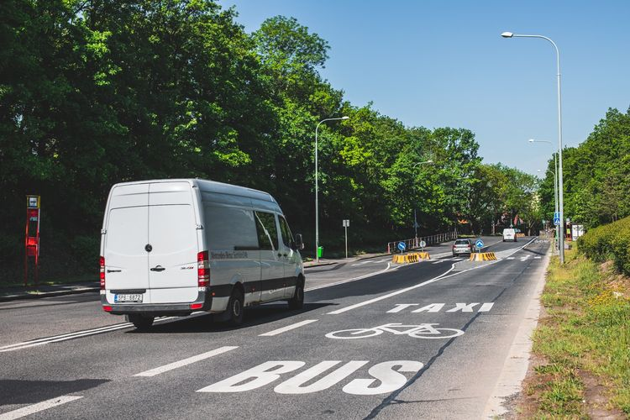
V dubnu 2020 došlo v Rabakovské ulici u zastávek Plošná ke změně dopravního režimu, kterou byl původní buspruh prodloužen ve směru do centra o téměř 200 m. Tímto opatřením budou při zvýšených intenzitách provozu minimalizována zdržení způsobená průjezdem „myší dírou“ pod železniční tratí, ve které je provoz řízen kyvadlově světelnou signalizací.
Rabakovská ulice je stavebně tří- až čtyřpruhová komunikace, kdy původně v oblasti přechodu pro chodce byly jen dva pruhy a buspruh končil před tímto přechodem a to navíc uspořádáním snižujícím efektivitu buspruhu (projevovalo se zde předčasné řazení ostatních vozidel, které omezovalo průjezd autobusů).
V rámci prodloužení buspruhu bylo nově nutné řešit i přechod pro chodce (s jedním ostrůvkem), který je nově veden přes tři jízdní pruhy a rozdělen dvěma ostrůvky. Pro chodce je zvýrazněn směr jízdy vozidel přes jednotlivé úseky přechodu šipkami vodorovného dopravního značení.
Vyhrazený jízdní pruh je nově ukončen tak, že se autobusy (a ostatní oprávněná vozidla) přeřazují do průběžného pruhu (obdobně jako při původním výjezdu ze zastávky) s využitím příslušných práv a povinností. Celý buspruh je nově bez časového omezení, což časově sjednocuje dopravní režim a podporuje bezpečnost i na přechodu pro chodce a v oblasti zastávky.

